Gentofte Rideklub
  - April 2021; Nyhedsbrev nr. 3

GEK – FORÅR 2021
Stor tak til Gentofte Kommune for bevilgningerne fra klubrumspuljen i dec. 2020/marts 2021 hvor der er ydet tilskud til:
56 saddelunderlag til rideskolehestene

7 brugte sadler til rideskolehestene

4 info skærme på GEK

Forbedret lys til Havefold

Forbedret lys til Udendørsbanen

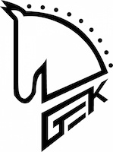

Så er det endelig blevet forår. Stadig i coronaens tegn, men dog en lysere tid med færre restriktioner. Når det er sagt skal vi alle stadig husker at følge de gældende regler for forsamlinger, brug af mundbind, spritte af og holde afstand. Vi risikerer stadig både at blive syge og at få bøde, hvis vi ikke overholder restriktionerne.
Det er rigtig dejligt, at både rideskole og pensionærer har været imødekommende omkring at gennemføre udendørs undervisning, på trods af, at det til tider har været regnfuldt, blæsende og med sne på banen.
Det har været fantastisk at se, hvordan flere ildsjæle på GEK har fundet på aktiviteter, som online stævner i spring og dressur. Dette er noget vi sætter stor pris på og som ikke mindst bidrager til det sociale sammenhold på GEK.

Nye pensionærer og ny foldordning
Der er kommet en del nye pensionærer over vinteren. Hjertelig velkommen til jer alle. Vi håber at I gør brug af vores mentor ordning, så det bliver nemmere at falde til på GEK.
GEKs foldudvalg har udarbejdet en ny foldordning, hvor alle heste kommer på fold 2 timer pr. dag i hverdagene. Til at lukke ind- og ud sidst på dagen er der ansat en ny medarbejder til dette formål. Ordningen, der starter d. 6. april vil give bedre hestevelfærd og gøre foldbookning mindre konfliktfyldt.

Nyt fra trivselsudvalget
Der har desværre i en periode været udfordringer blandt især pensionær-pigerne på GEK. Dette tager vi meget alvorligt. Vi har med hjælp fra Neel Dichow, som via sit arbejde har erfaring med håndtering af konflikter hos børn og unge, nedsat et trivselsudvalg. Vi har holdt 4 gruppemøder med junior-pensionærerne og fået et billede af deres trivsel og de udfordringer de møder på GEK. Et af vores mål er at udarbejde en anti-mobbepolitik i samarbejde med pigerne således at vi på GEK har genkendelige regler for vores måde at omgås. Vi håber, at alle pensionærer tager godt imod dette initiativ, så GEK igen kan blive det fristed vi alle elsker.

Nyt fra talent-udvalg og stævnetanker
På grund af corona er opstart af GEKs nye talentudviklingsprogram udsat. Vi arbejder på at få det startet inden længe og glæder os til at præsentere det for jer. Igen i år vil rideskoleafdelingen stille med et hold til Elevskolecup. Vi vil snarest sammensætte holdet, som skal repræsentere GEK ved eksterne stævner. Ligeså arbejdes der på et udendørs rideskolestævne i starten af juni. Datoen meddeles snarest.

Nyt fra forskønnelsesudvalget
Nu kommer foråret og lysten til forårs-forskønnelse. Der plantes blomster på parkeringspladsen og staldgangene skal også være pæne og rene. Vi har udtænkt en lille leg, der gør det sjovt for os alle at holde GEK i orden. Vi har købt en ”guldkost”, der vil blive tildelt den fineste staldgang sammen med æresbevisning m.m. Hver staldgang skal dyste om at have den fineste staldgang. Vindergangen, der afgøres af staldpersonalet hver 14. dag, bliver annonceret på opslagstavlen og tildeles ”den gyldne kost”. Stillingen vil løbende blive offentliggjort samme sted.
Staldgangene farvemarkeres. Staldgange med vandspiltove har også disse som ansvarsområde. Den lille staldgang ved udendørsbanen får også ansvaret for boksen med stævneskabe. Staldgange med sadelrum og foderrum får ansvaret for disse ved egen staldgang.
Vi håber at I vil lege med. HUSK, at selv om dette er en konkurrence, så må det ikke udvikle sig til, at vi alle bliver "staldgangspoliti". Vi vil bare gerne have den pæneste rideklub.

Nyt fra rideskolen
Stor tak til vores medlemmer på rideskolen for den store forståelse i forbindelse med corona restriktionerne. Vores daglige leder af rideskolen, Katrine Byskov, har lavet et stort arbejde for at vi kan tilbyde medlemmer af rideskolen kompensation i form af ekstra ridetimer og læren om hesten, som vil blive afviklet i påsken og pinsen.
Den 4 marts, måtte vi desværre sige farvel til vores elskede rideskolehest Pistone. Et alvorligt spark resulterede i et brækket lårben og hun stod ikke til at redde. Pistone var en fantastisk hest, som vil blive savnet. Vi er på udkig efter en ny rideskolehest og en pony, og har netop fået en stor flot hest på prøve.
Der vil også i år blive holdt ridelejr i skolernes sommerferie. Der vil blive afholdt 4 ridelejre for i alt ca. 60 elever.
Rideskolehestene skal på 4 ugers på sommergræs i juli måned, i Nordsjælland, hvor de kan nyde en velfortjent sommerferie.
Tilskud fra Kommunen
Vi er rigtig glade for at vi af Gentofte Kommunes klubrums pulje igen er blevet tildelt tilskud – denne gang til 56 saddelunderlag og 7 brugte sadler til rideskolen. Det betyder, at alle rideskolehestene kan få flotte blå underlag med GEK logo, og at nogle af dem kan få nye sadler.
Vi har også fået bevilget 4 informationsskærme til rideklubben, hvor vi kan formidle aktiviteter og bevare overblikket over klubbens aktiviteter på forskellige lokationer.
I december fik vi bevilget tilskud til at forbedre lysforholdene ved foldene og udendørsbanen, så det bliver mere sikkert at ride på udebanen efter mørkets frembrud.
Sommerfest
”Save the date” - fredag d. 20 august vil vi holde sommerfest på GEK for alle klubbens medlemmer og pårørende.

Generalforsamling
Der er generalforsamling tirsdag 20 april kl 19. På grund af corona restriktionerne er det ikke muligt at afholde det fysisk i Kildeskovshallen som vi plejer. I stedet vil mødet foregå virtuelt. Nærmere information vil blive sendt ud snarest.

Husk at følge med på Facebook

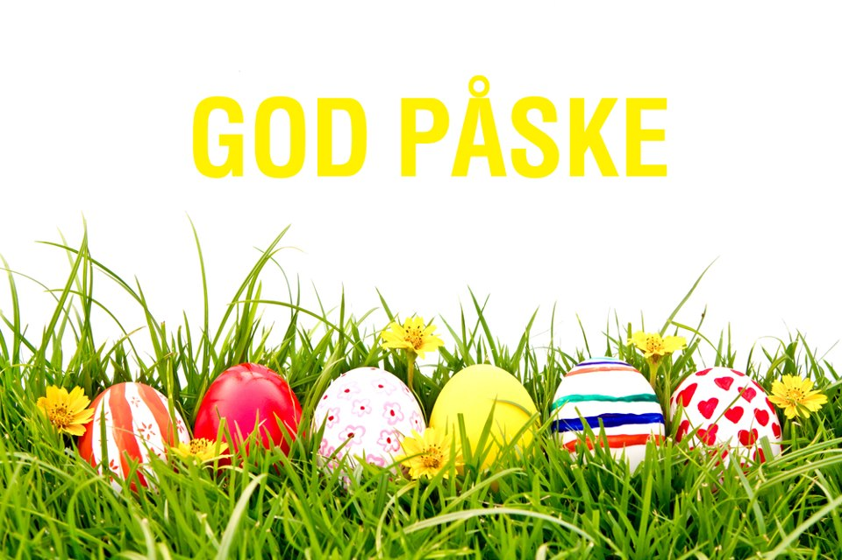
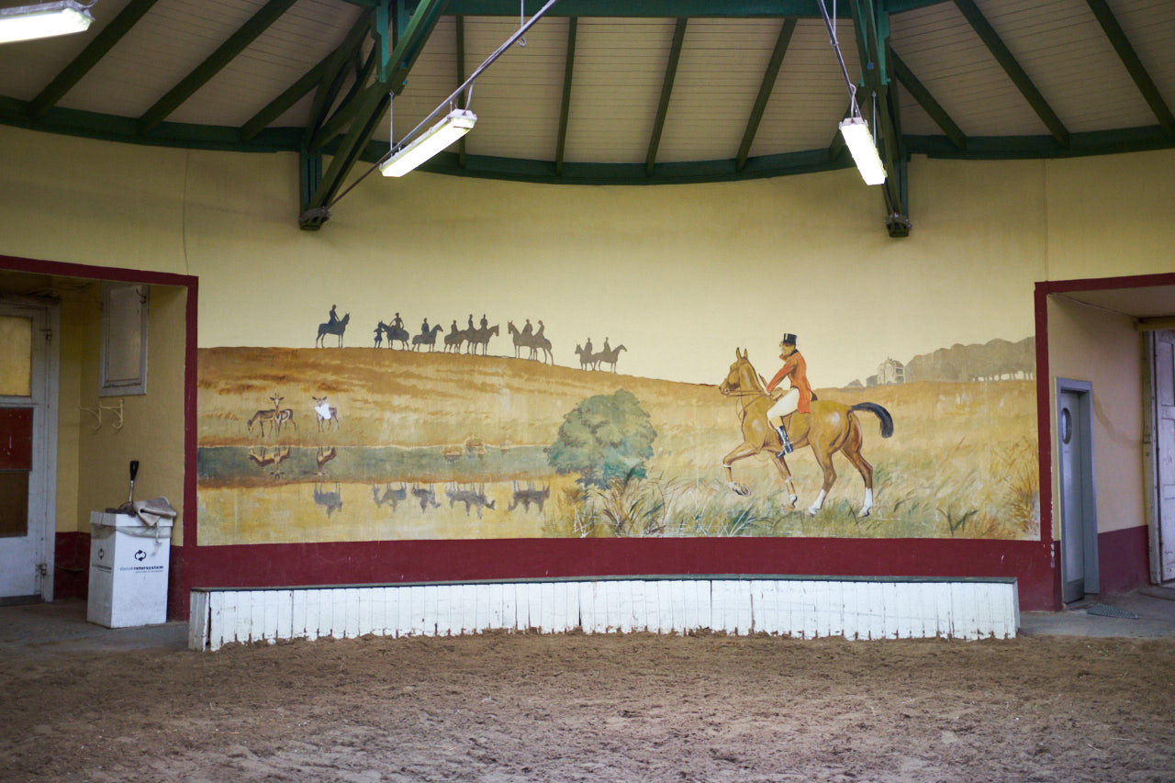

Kontakt os
Gentofte Rideklub
Maltegårdsvej 20, 2820 Gentofte
28100147
rideskole@gek.dk
dagleder@gek.dk
www.gek.dk/

Husk at følge med på:
Instagram:
@gentofte_rideklub

Facebook:
Gentofte Rideklub

Mangler I nyt lækkert til garderoben husk at kigge klubshoppen!

https://gek.dk/om/klubshop

